（1）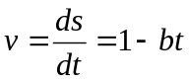 3分
学期： 2006 至 2007 学年度 第 2 学期

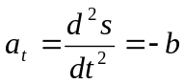 2分
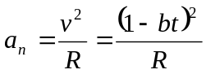 2分
（2）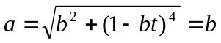
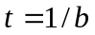 3分

2、角动量守恒
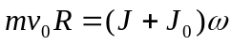 4分
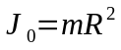 2分
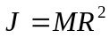 2分
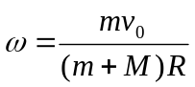 2分
3、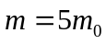
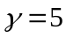 2分
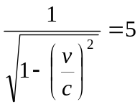
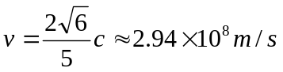 2分
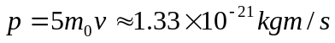2分
4、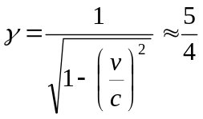 2分
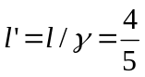 4分
5（1）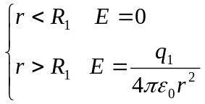 2分
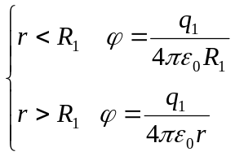 2分
（2）内球壳 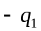
外球壳 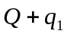 2分
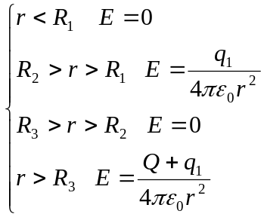 2分
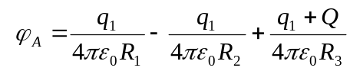 2分
6、
设介质插入时离极板距离为 x
空气中 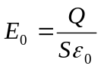 2分
介质中 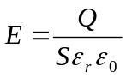 2分
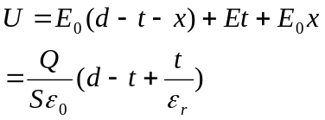
与x无关 4分
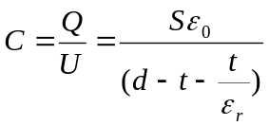 2分

7（1）
I₁

I₂
R₁
θ
R₂
P
P在圆弧中心
θ为90⁰

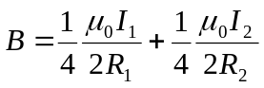 4分
方向向里 1分
（2）
θ
O

无限长
半无限长
I
θ
O
O是半径为 a的半圆的圆心
θ为120⁰

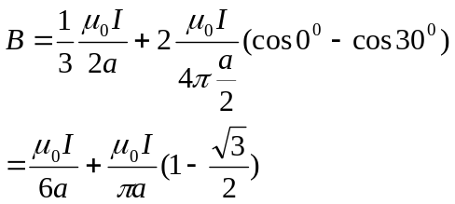
方向向里
8、
a
b
I
B
θ
φ

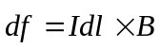 5分
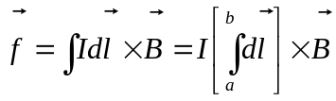
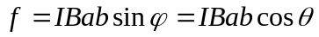 5分
9、（1）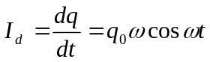 3分
（2）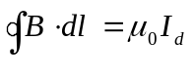 3分
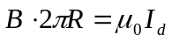
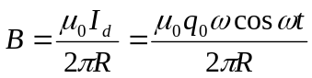 4分
10 (1)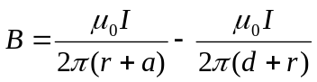方向为出
3分
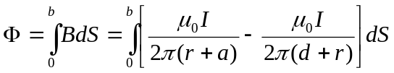
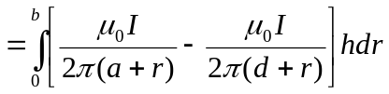
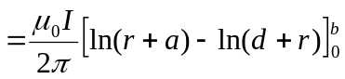
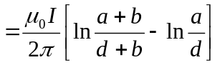 3分
（2）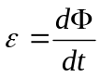
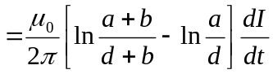
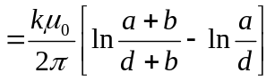 4分

11、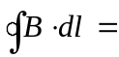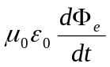； 4分
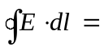 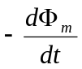。 4分

